北 京 林 业 大 学
实 验 任 务 书

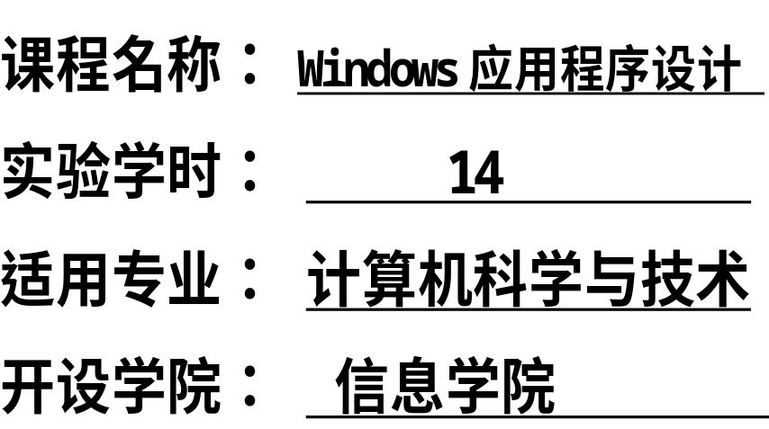

北 京 林 业 大 学
2017—2018学年第 2 学期 Windows应用程序设计 实验任务书
专业名称： 计算机科学与技术 实验学时： 4
课程名称：Windows应用程序设计 任课教师： 陈志泊
实验题目：常用控件及使用
实验环境： Visual Studio 2008或以上
实验内容：
实验三：利用C#编写一个简单的图片浏览程序（仿ACDSEE或其他有关软件的图片浏览器查看程序，但功能不需要那么全，只模仿其能够浏览和查看图片的功能即可）。
程序功能解释：
① 可以打开指定驱动器上的某个文件夹，并查看其中相应的图片文件目录清单（*.jpg、*.bmp文件等）。
②可以选定某个图片文件并查看该图片，也可以前后翻动一张一张查看当前文件夹中相应的图片文件。
实验目的：
（1）掌握常用控件如：图片框等基本控件的使用方法
（2）掌握向工具箱中添加外部控件的方法
（3）学习驱动器列表框控件DriveListBox、目录列表框控件DirListBox、文件列表框控件FileListBox对操作驱动器、目录和文件的方法。同时，可借用System.IO命名空间下的有关文件夹、文件操作的类，如：Directory类、DirectoryInfo类等。
实验要求：
- 程序要添加适当的注释，程序的书写要采用缩进格式。
- 所有对象（包括控件、窗体、工程等）、文件名的命名要规范，见名知义。程序的用户界面要友好、美观。
- 实验完毕后，将所做的源代码程序（注：整个解决方案文件夹）一起压缩成一个文件，压缩文件的名称以“你的学号＋姓名”的形式命名。
- 最后，将压缩文件上传到服务器最后，将压缩文件上传到服务器ftp://202.204.121.124的“课程作业”文件夹下的对应实验作业的对应班级文件夹中。
- 独立完成工作，一旦发现抄袭，所有相关同学的实验一律按0分计，并进行点名批评。
- 本次实验上交的最后截止日期是5月9日晚12：00前。
- 必须按时到实验室上实验，实验教师对同学们的出勤情况进行考查并作为平时考勤成绩。
实验步骤:
（1）在机器的D盘上创建一个名称为“你的学号＋姓名”的文件夹。
（2）新建一个Windows项目。
（3）向工具箱中添加列表框控件DriveListBox、目录列表框控件DirListBox、文件列表框控件FileListBox。
（4）从工具箱向窗体中添加图片框控件、列表框控件DriveListBox、目录列表框控件DirListBox、文件列表框控件FileListBox等，当然，根据需要，也可向窗体中添加其他程序中所需要的控件，并设置有关属性和适当调整它们的布局和大小，注意程序界面的美观性。（注：第（3）、（4）步中，也可以不用这些控件完成相关功能，用其他方法也可以）
（5）根据实验题目和功能的具体要求编写程序代码
（6）运行程序，对以上程序进行调试和排错。
（7）将写好的程序保存到D盘你所建立的文件夹中。
（8）用压缩工具将你的文件夹压缩成一个压缩文件。
（9）按要求将压缩文件上传压缩文件。

